3. Uluslararası Müzik Araştırmaları Öğrenci Kongresi
Çevrim İçi Sunu Rehberi

- Çevrim içi sunu rehberinin sonuna kadar dikkatli bir şekilde incelenmesi, kongrenin işleyişi için çok önemlidir.

- Tüm katılımcılar çevrim içi sunuya https://sts.adu.edu.tr/ adresi üzerinden “Misafir Girişi” yaparak katılabilirler.
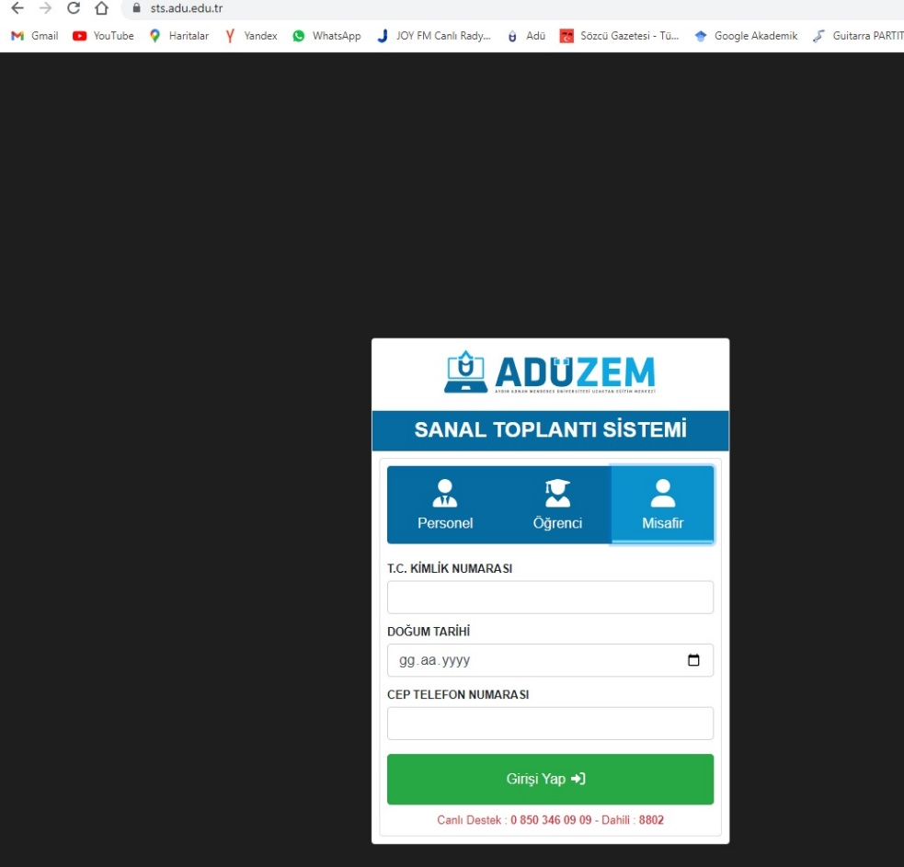

- Misafir girişi yapılmasını takiben katılımcılar aşağıda yer alan ADÜZEM SANAL TOPLANTI KODU’nu kullanarak çevrim içi sunulara katılım sağlanabilir(Sanal toplantı kodları aşağıda yer almaktadır).

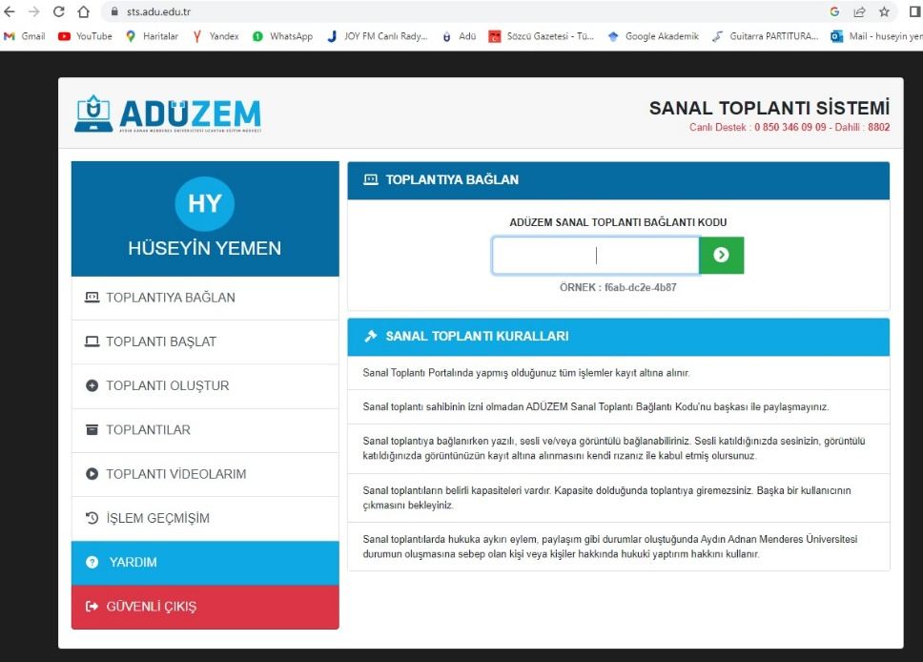

- İlgili oturumlara, tüm katılımcıların en az beş dakika önceden katılması önem arz etmektedir. Bu süre zarfında katılımcılara ilgili arayüzün kullanılmasına dair kısa bir bilgi verilecektir.

- Sanal Toplantı Sistemi üzerinden sadece Powerpoint sunusu kullanılabilecek olup, hazırlanan sunuların sayfa geçişlerinde animasyon KULLANILMAMASI önem arz etmektedir. Sayfa geçişlerinde herhangi bir animasyon ve/veya efekt kullanılmaması önemle rica edilir.

- Katılımcılar ilgili oturum gün ve saatlerine https://etkinlik.adu.edu.tr/muzikarastirmalari/default.asp?idx=313533 adresinden ulaşabilir.

- Çevrim içi sunu esnasında aksaklık yaşanmaması ve sunuların sisteme yüklenmesi sürecinin etkili bir şekilde sürdürülebilmesi adına katılımcıların (SAYFA GEÇİŞLERİNDE HERHANGİ BİR EFEKT VE ANİMASYON OLMADAN HAZIRLANAN) powerpoint sunularını ilgili oturum moderatörlerine 15.12.2022 Cuma günü saat 17.00 a kadar e-mail yolu ile göndermeleri beklenmektedir. Herhangi bir karışıklık olmaması adına, gönderilen maillerde katılımcı isim ve soyismi ile oturum numarasının belirtilmesi önem arz etmektedir.

Ad Soyad | İletişim E-Mail Adresi
Doç. Dr. S. Serkan ŞEKER | sseker@adu.edu.tr
Öğr. Gör. Çağdaş AKINCI | cakinci@adu.edu.tr
Arş. Gör. Hüseyin YEMEN | huseyin.yemen@adu.edu.tr

- Sanal Toplantı Bilgileri ve Bağlantı Kodları aşağıdaki gibidir.

Oturum Başkanı | Moderatör | SANAL BAĞLANTI KODLARI
Doç. Dr. İsmail SINIR | Doç. Dr. S. Serkan ŞEKER | 16 Aralık Cuma 14.00-15.30 1.A Oturumu | 791f-40e8-9e86
Prof. Dr. Gökmen ÖZMENTEŞ | Arş. Gör. Hüseyin YEMEN | 16 Aralık Cuma 14.00-15.30 1.B Oturumu | 0ce6-4406-b19f
Prof. Dr. Şebnem ORHAN | Doç. Dr. S. Serkan ŞEKER | 16 Aralık Cuma 15.45-17.00 2.A Oturumu | a064-4da0-9790
Prof. Dr. Serpil UMUZDAŞ | Arş. Gör. Hüseyin YEMEN | 16 Aralık Cuma 15.45-17.00 2.B Oturumu | 8599-41e7-8316
Doç. Dr. Ceren SAYGI GERÇEKER | Arş. Gör. Hüseyin YEMEN | 16 Aralık Cuma 17.15-18.45 3.A Oturumu | da4e-4294-b6fe
Prof. Dr. İrade ABBASOVA | Öğr. Gör. Çağdaş AKINCI | 16 Aralık Cuma 17.15-18.45 3.B Oturumu | 71c8-4cca-9bc9
Doç. Dr. Gamze Elif TANINMIŞ | Arş. Gör. Hüseyin YEMEN | 17 Aralık Cumartesi 14.00-15.15 4.A Oturumu | 153b-4132-ab99
Doç. Dr. Dilek ÖZÇELİK HERDEM | Doç. Dr. S. Serkan ŞEKER | 17 Aralık Cumartesi 14.00-15.15 4.B Oturumu | 61ef-43aa-a056

Katılımlarınız ve emekleriniz için çok teşekkür eder, keyifli bir kongre süreci geçirmenizi dileriz.

